Modelo de software como estrategia de productividad para los cuerpos académicos y grupos disciplinares en las instituciones de educación superior
A software model as a productivity strategy for the Faculty in institutions of higher education
Heberto René Magaña Collado
Universidad Juárez Autónoma de Tabasco
mchr-ujat@hotmail.com

Laura Beatriz Vidal Turrubiates
Universidad Juárez Autónoma de Tabasco
lia_laura@hotmail.com
Ninfa Urania García Ulín
Universidad Juárez Autónoma de Tabasco
N_urania@hotmail.com

Resumen
La presente investigación realizada desde el enfoque cuantitativo de tipo exploratorio (Hernández, R., 2006), presenta resultados del desarrollo de una herramienta de software como Sistema Web, para el control y la recopilación de información sobre las investigaciones aplicadas de los trabajos recepcionales realizados por los integrantes el Cuerpo Académico (CA) de Ingeniería de Software (IS) de la División Académica de Informática y Sistemas (DAIS), en la Universidad Juárez Autónoma de Tabasco (UJAT). Su propósito es agilizar y optimizar el proceso de revisión de los trabajos recepcionales y mantener una base de datos orientada a objetos con actualizaciones de los registros y tener resultados para búsquedas de datos en el control de los títulos y trabajos recepcionales que hasta el momento se han realizado. Como objetivo de la investigación, el Sistema Web (Academic Storage) permitirá proveer de resultados estadísticos para alimentar la productivad académica del CA de Ingeniería de Software ante el Programa para el Desarrollo Profesional Docente (PRODEP), antes Programa de Mejoramiento del Profesorado (PROMEP).
DAIS está dirigido hacia el CA ya que no hay un sistema automatizado que corresponda a estas funciones necesarias. Así, se obtiene una herramienta eficaz para llevar el control de trabajos digitales con un amplio almacenamiento en distintas áreas de las TIC, sustituyendo la evaluación y corrección de los estatus de trabajos recepcionales en proceso de titulación y los que se mantienen en colección para uso académico y como estrategia del objetivo general de PRODEP.
Palabras clave: Ambientes virtuales, Tecnologías de la Información y Comunicación (TIC), consultas, apoyo tecnológico, prototipo, sistema web, software, repositorio de datos académicos.
Abstract
This research was developed from the quantitative approach of exploratory type (Hernández, R., 2006), It presents the results of the development of a software tool like Web system, control and collection of information on the applied research of the final work done by members the Academic Body (CA) Software Engineering (IS) of the academic Division of Informatics and Systems (DAIS), of the Juarez Autonomous University of Tabasco (UJAT). Its purpose is to streamline and optimize the process of revision of the final dissertation and maintain a database object with updates of records and have results for searches of data in the control of the titles and final works that until now have been. Objective of the research, the Web system (Academic Storage) will allow provide statistical results to feed the academic performance of the CA of Software Engineering the Program for Career Teacher Development (PRODEP), before Program of Teachers Improvement (PROMEP).
DAIS is directed towards the CA because there is an automated system that corresponds to these necessary functions. Thus, an effective tool to take control of digital works with a large storage in different areas of ICT, substituting the evaluation and correction of the final works in the process of certification status is obtained and which are kept in collection for academic use and as a strategy for the overall objective of PRODEP.
Key words: Virtual environments, Technologies of Information and Communication Technology (ICT), consultations, technological support, prototype, web system, software, academic data repository.
Fecha recepción: Agosto 2014 Fecha aceptación: Noviembre 2014

Introducción
En consideración a las estrategias nacionales en educación determinadas por el Plan Nacional de Desarrollo 2012-2018 (Peña, E., 2012), la Secretaría de Educación Pública de México promueve programas estratégicos para las Instituciones Públicas de Educación Superior (IES), mediante el programa denominado Programa para el Desarrollo Profesional (PRODEP), el cual impulsa en una de sus líneas la producción e investigación de trabajos científicos de forma individual así como en conjunto, todo ello a través de órganos denominados Cuerpos Académicos (CA). La cobertura de atención del Programa se extiende a 694 Instituciones públicas de Educación Superior (IES) en el país.
La problemática que busca resolver esta investigación es proporcionar un sistema de información en línea para consulta de los trabajos recepcionales de la DAIS.

Planteamiento del problema
Los Trabajos Recepcionales que se desarrollan en la Universidad Juárez Autónoma de Tabasco (UJAT), División Académica de Informática y Sistemas (DAIS), son proyectos de investigación muy bien elaborados que contribuyen a la formación profesional de los estudiantes, sin embargo, dichos trabajos no pueden ser consultados por los estudiantes o profesores de la división sino hasta después de haber transcurrido un año a partir de su liberación.

Debido a lo anterior, surge la necesidad de contribuir al mejoramiento de un servicio que beneficie a la comunidad estudiantil de la DAIS, constituido por 1 566 estudiantes y 110 profesores, que pueda proporcionar a la UJAT un Sistema de Información que agilice procesos de búsqueda de información de los Trabajos Recepcionales por título, autores, cuerpo académico, año y resumen, con el propósito de satisfacer las necesidades de la comunidad estudiantil, de los profesores y los cuerpos académicos de la DAIS-UJAT, y hacer una revisión más adecuada de los posibles errores antes de su liberación. Asimismo, se toma en cuenta el fortalecimiento de las demandas del Plan de Desarrollo Institucional de la UJAT (Piña, 2012-2016), relativo al mejoramiento de los servicios, como es el caso de la Coordinación de Estudios Terminales DAIS.
El objetivo de PRODEP es que los CA alcancen niveles en consolidación y consolidados, como estrategias de apoyo para el fortalecimiento de CA con productividad relacionada a la dirección individualizada, la integración de redes temáticas de colaboración entre CA, la formación de recursos humanos —incluyendo el desarrollo de publicaciones—, así como el otorgamiento de becas para estudios doctorales y posdoctorales, entre otros. (Ver la ilustración 1).
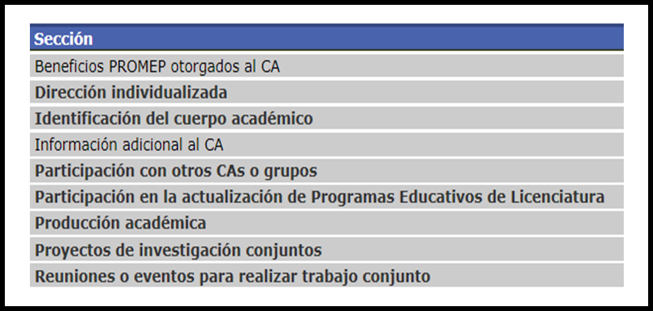
Ilustración 1.- Elementos evaluados por PRODEP para el fortalecimiento del CA.
Fuente: SEP-PRODEP Sistema en Línea, 2014.
Para el desarrollo del Sistema de Información en Línea para Consulta de los Trabajos Recepcionales de la DAIS, se tomarán las modalidades donde se genere un ejemplar impreso para entrega, las cuales son: Tesis, Manual de Prácticas para Laboratorio, Taller o Campo, Diseño de Equipo, Máquina o Software Especializado, Diplomado de Titulación, Memoria de Trabajo, Titulación por Desarrollo Tecnológico, Titulación por Artículo Publicado y Titulación por Proyecto de Creación Artística. (Reglamento de Titulación, 2011).
De igual manera, hay estudiantes que acuden a la Coordinación de Estudios Terminales (CET) de la DAIS para solicitar préstamo de los Trabajos Recepcionales que se han realizado en la división antes mencionada, con la finalidad de aclarar dudas acerca de temas similares y obtener un apoyo o guía al realizar un Trabajo Recepcional, o bien tener un conocimiento de los trabajos que se han desarrollado en la DAIS. Sin embargo, esta coordinación no es la autorizada para prestar estos ejemplares, sino que se limita a proporcionar información relacionada con los Trabajos Recepcionales. Solo da seguimiento a los estudiantes que están en proceso de titulación y a los egresados (CET-DAIS, 2012).
De acuerdo con este análisis, surgen desventajas por la demora en la consulta, la cual limita el acceso a dicha información:

- No poder contar con la información en el momento que la comunidad estudiantil requiere su consulta.
- Los tiempos de liberación por parte de la Biblioteca Central, Lic. Manuel Bartlett Bautista, para consultar los Trabajos Recepcionales no son lo suficientemente rápidos y demoran un año en volver a la Biblioteca de la Chontalpa Ing. César o Palacio Tapia.

Dichas desventajas han generado problemas en la comunidad estudiantil por la falta de acceso. Es importante que los alumnos y profesores investigadores de la División Académica puedan tener acceso a cualquier hora y día del año a los proyectos recepcionales desarrollados en la DAIS, como una herramienta de consulta durante la realización de Trabajos Recepcionales y visualizarlos en formato con la debida autorización de los autores.

Desarrollo
Por otro lado, se creó un modelo integral metodológico basado en dos etapas: modelo de desarrollo de software en prototipos y la metodología RNA. Dicha fusión metodológica permitió dar un mayor sustento al desarrollo de la investigación al integrar paso a paso los elementos finales de la metodología para el desarrollo del sistema web.

La primera etapa está basada en el modelo de desarrollo aplicado para esta metodología, la cual fue el Prototipado Rápido, fundamentado en la metodología RNA —un método de Análisis de Navegación Relacional (Relationship Navigational Analysis) que define una secuencia de pasos a utilizar para el desarrollo de la web. Permite determinar la estructura de relación de una aplicación, permitiendo definir las acciones estratégicas para la integración y fusión metodológicas a seguir durante el tratamiento de la información para la obtención de resultados y la toma de decisiones (Ver la ilustración 2).
Ilustración 2. Metodología RNA para páginas web.
Fuente: Jiménez, J.C; Alcudia, J.L; Vidal, L.B & López L., 2013.
Se optó por utilizar XAMPP ya que es un servidor independiente de plataforma, software libre, que consiste principalmente en la base de datos MySQL, el servidor Web Apache y los intérpretes para lenguaje de Script: PHP y Perl. El nombre proviene del acrónimo de X (para cualquiera de los diferentes sistemas operativos), Apache, MySQL, PHP, Perl. El programa está liberado bajo la licencia GNU y actúa como un servidor Web libre, fácil de usar y capaz de interpretar páginas dinámicas.

Para lograr el objetivo de la investigación se utilizó el enfoque cuantitativo; asimismo, se utilizaron las fuentes de recolección de información definidas en dos grupos:

• Fuentes primarias. Se contempló la aplicación de entrevistas a los integrantes del CA de IS, para la obtención de la información requerida, ya que son las personas directas donde se desarrollan los procesos.
• Fuentes secundarias. Se realizó un análisis de los trabajos recepcionales de años pasados, con un acervo de más de 10 años de trabajos recepcionales desde 2003 a la fecha para la identificación correspondiente de documentos, resultados y material bibliográfico utilizado.

La segunda etapa de la metodología se basó en el Modelo de Prototipos (Cortés, A., 2000) e inició con la definición de los objetivos globales para el software, luego se identificaron los requisitos conocidos y las áreas del esquema en donde es necesaria más definición. Este modelo se utiliza para dar al usuario una vista preliminar de parte del software.
Dicho modelo consta básicamente de prueba y error. Si al usuario no le gusta una parte del prototipo significa que la prueba falló, por lo cual se debe corregir el error hasta que el usuario esté satisfecho. Dicho prototipo debe ser construido en poco tiempo mediante los programas adecuados y no invertir mucho dinero en él hasta que sea aprobado, entonces se podrá dar inicio al verdadero desarrollo del software. (Ver la ilustración 3).
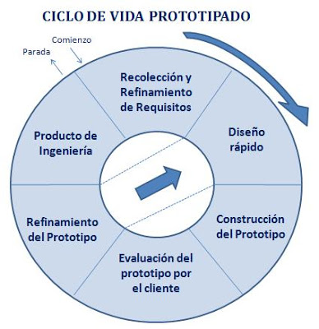

Ilustración 3. Fases del Modelo de Prototipos.
Fuente: Cortés, A., 2000.

La introducción de la metodología RNA para páginas web y de la metodología del prototipo
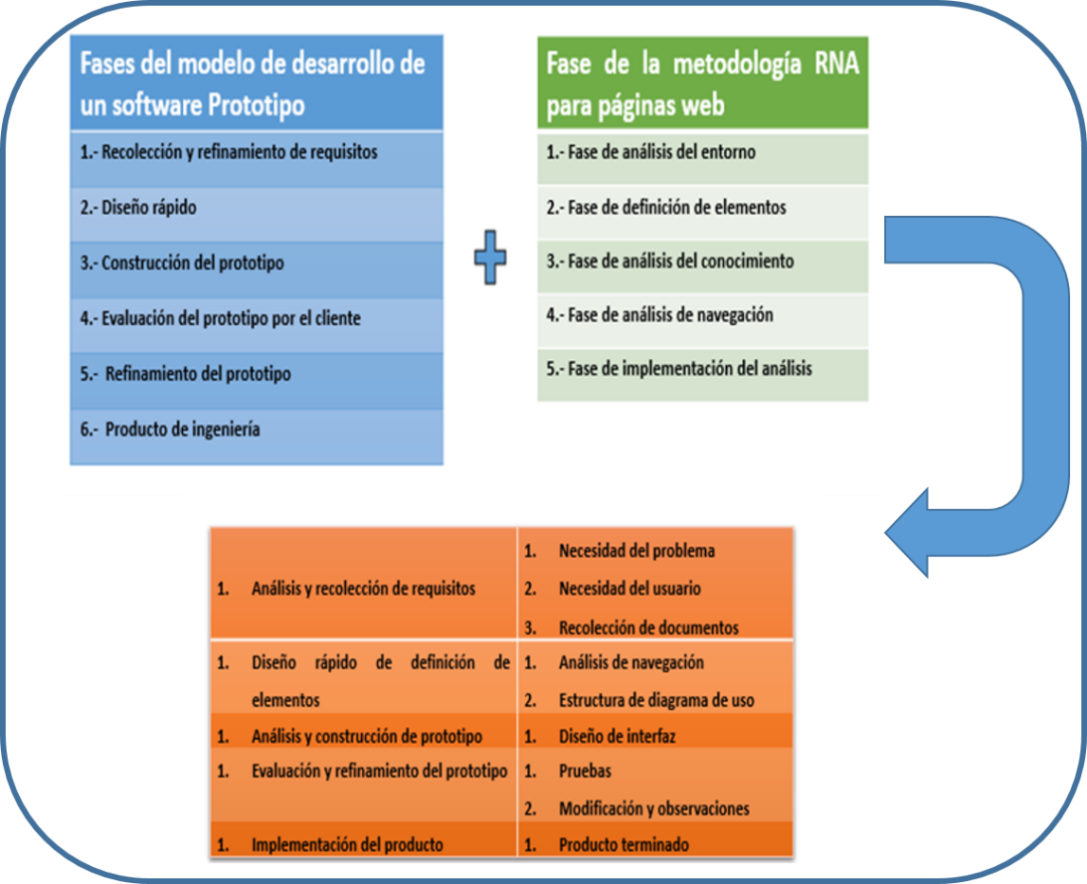Como resultado de la integración metodológica, utilizando las metodologías RNA para páginas web y el modelo de prototipos para el desarrollo del software, se obtuvo una fusión para poder presentar una sola metodología. (Ver la Ilustración 3: Fusión de prototipos).

Ilustración 4. Fusión de Fases de la Metodología de Prototipos y Fases de la Metodología RNA.
Fuente: Elaboración propia.

Resultados
Para la presente investigación se utilizó el enfoque cuantitativo y se definió a las fuentes de recolección de información en dos grupos:

• Fuentes primarias, se contempló la aplicación de entrevistas a los integrantes del CA de IS, para la obtención de la información requerida, ya que son las personas directas donde se desarrollan los procesos.
• Fuentes secundarias, se realizó un análisis a los trabajos recepcionales de años pasados con un acervo de más de 10 años de trabajos recepcionales, desde 2003 a la fecha para la identificación correspondiente de documentos, resultados y material bibliográfico utilizado.

A continuación se da un ejemplo de la estructura de Programación Orientada a Objetos para la búsqueda de la información a través de la representación de código fuente por parte de los autores.
program (Output)
{Consulta de datos};
<?php
session_start();
include 'scrip_acceso.php';
include 'conexion.php';
echo "..";
?>
<html> <head>
<meta http-equiv="Content-type" content="text/html; charset=utf-8" />
<title>Menu Asesores</title>
<link rel='stylesheet' type='text/css' href="style.css" />
<script src="jquery-1.3.2.min.js" type="text/javascript"></script>
<!--/////////-->
<span class="right">PORTAL DE CONSULTAS</span></div>
<div class="spacer"></div>
<header> <h2 align="center">PORTAL DE CONSULTAS DE LA UJAT </h2> </br>
<center><h2>División Académica de Informática y Sistemas (DAIS)</h2></center>
</br>
<p>Utiliza esta herramienta para realizar una búsqueda en todas las colecciones de la UJAT, y aprovecha todos los recursos de información que tenemos disponibles para la comunidad universitaria.</p>
<fieldset>
<legend>Bienvenido <?php echo $_SESSION["nombre_u"]?></legend>
</fieldset>
</div>
</section>
</div> </br>
<footer> &copy;Universidad Juares Autonoma de Tabasco (UJAT)</footer> </br>
<div id="a" style="text-align:center"> <p>Universidad Juares Autonoma de Tabasco (UJAT).</p> </header> </div> </body> </html>
Búsqueda del Documento.
<header> <h2 align="center">PORTAL DE CONSULTAS DE LA UJAT </h2> </br> <nav>
<ul class="group"> <li><a href="index.php">Inicio</a></li>
<li><a href="alta_tesis.php">Altas datos</a></li>
<li><a href="busqueda.php">Consultas</a></li>
<li><a href="actualizar1.php">Actualizar Archivo</a></li>
<li><a href="buscar_doc.php">Búsqueda Archivo</a></li>
<li><a href="cerrar.php">Cerrar session</a></li>
</ul> </header>
<section id="main-content"> <div id="guts">
<center><h2>División Académica de Informática y Sistemas (DAIS)</h2></center> </br>
<form name="busc" action="traer_pdf.php" method="post" target="_blank">
<fieldset> <legend>Búsqueda Documento</legend> <ul> <li>
<label>Clave del proyecto:</label>
<input type="text" name="clave" value="" placeholder="Clave proyecs"/> </li> </ul> </fieldset>
<input type="submit" name="boton" value="Buscar" /> </form> </div> </section>

Asimismo, se cumplió con el objetivo de encontrar una herramienta que pueda soportar grandes volúmenes de datos de forma digitalizada como lo es MySQL, que permitió almacenar datos, los cuales pudieron ser proporcionados vía digital de forma rápida y eficaz a los estudiantes, obteniendo como resultado consultas productivas.

En la elaboración de interfaces se aprecian los siguientes módulos, los cuales presentan la herramienta que manejará los volúmenes de almacenamiento para los trabajos recepcionales, y cada una de las funciones que desempeñan.
En la figura “A” se puede observar que es la adaptación de la interfaz “Consulta de alumno”, donde el alumno puede navegar en los campos referentes a su proyecto y sus avances.
Tomando la figura “B” se ilustra el campo de “Datos del proyecto”, donde encontramos todo lo referente al proyecto.

La figura “C” muestra el “Panel principal de administración”, el cual tiene la función de gestionar los parámetros de las operaciones como:
- Alta de usuarios
- Alta de maestros
- Recuperación de contraseñas

En la figura “D” hacemos referencia a la creación de nuevos usuarios introduciendo datos académicos conforme se va avanzando en el proyecto.

La interfaz que refiere la figura “E” es el módulo donde se introducen los datos de los proyectos que serán anexados a la base de datos para su visualización y corrección en sus futuros usos.

La figura “F” da lugar a la introducción de los datos del director del trabajo recepcional, tales como sus datos académicos, su nivel académico y su nombre.

Conclusiones
Con esta investigación se pudo dar solución a la problemática que enfrentaba la comunidad universitaria de la DAIS con respecto a la búsqueda detallada de ciertos Trabajos Recepcionales bajo el mando del CA, dando resultados óptimos a la hora de hacer ejecución en labores, con una automatización, disminuyendo el tiempo de búsqueda y optimizando el rendimiento laboral, los cuales tienen ciertas restricciones como son los tiempos de liberación y los lineamientos de la UJAT con respecto a los préstamos de dichos Trabajos Recepcionales.

Bibliografía
Alcaraz, Rafael (2007). El emprendedor de éxito. Tercera edición, Editorial McGraw Hill, México, pp. 43- 45.
Álvarez, P & López, M. (2012). Sistematización de Información para la Administración de Grandes Colecciones Digitales. Cunduacán, Tabasco. Universidad Juárez Autónoma de Tabasco.
Biblioteca Ing. Cesar O. Palacio Tapia (2012). Universidad Juárez Autónoma de Tabasco, campus Cunduacán, Tabasco, México.
Burelo, N. & Álvarez, B. (2007). Biblioteca Digital de las Tesis y Proyectos de Investigación de la DAIS. Universidad Juárez Autónoma de Tabasco. Cunduacán, Tabasco, México.
Cruces, E. (2011). Segundo Informe de Actividades DAIS-UJAT 2011-2012. Cunduacán, Tabasco, México.
Cruces, E. (2013). Tercer Informe de Actividades DAIS-UJAT 2012-2013. Cunduacán, Tabasco, México.
Elmasri, R &Navathe, S. (2002). Fundamentos de Sistemas de Base de Datos. University of Texas at Arlington. Estados Unidos, tercera edición.
Hernández, I. A., Osorio, H. N., (2012). Tesis Software Educativo Multimedia Basado en Ambientes XML para la Difusión al Programa Institucional de Género de la UJAT. Universidad Juárez Autónoma de Tabasco. Cunduacán, Tabasco.
Hernández, R. (1990). Metodología de la Investigación 1990–1997. 1ª edición, Villahermosa, Tabasco. UJAT.
Horacio, O. (2009). Tesis de Grado. Metodología de la Investigación. Universidad Católica de Salta, Campo Castañares. Salta, Argentina.
Jiménez, A. & Aguilera, N. (2008). Desarrollo de un Sistema de Información para la Automatización de los Proyectos de Investigación (Caso CIP-DAIS). Universidad Juárez Autónoma de Tabasco. Cunduacán, Tabasco, México.
Jiménez, Y. C. & Alcudia, J. L. (2013). Evaluación sistematizada en línea de un sistema administrativo empresarial con Programación Orientada a Aspectos, usando la métrica de fiabilidad. Universidad Juárez Autónoma de Tabasco. Cunduacán, Tabasco, México.

